

开源机器人项目
HANDS FREE

HANDS FREE 是一个面向机器人研究、开发的开源软硬件系统。她有完备与科学的框架，以优秀的嵌入式系统框架为核心，精良的电路、机械设计为支撑，帮您快速实现多种形态的机器人。本系统包含机器人导航，SLAM，计算机视觉等模块，并拥有自己上层软件和调试系统。她支持国外其他的开源项目，如ROS, MPRT, PIXHAWK等，这一切都为您带来了无比的便捷和快乐！

如果你觉得“哎呦不错”的话，就一起加入进来吧！！！

了解我们：
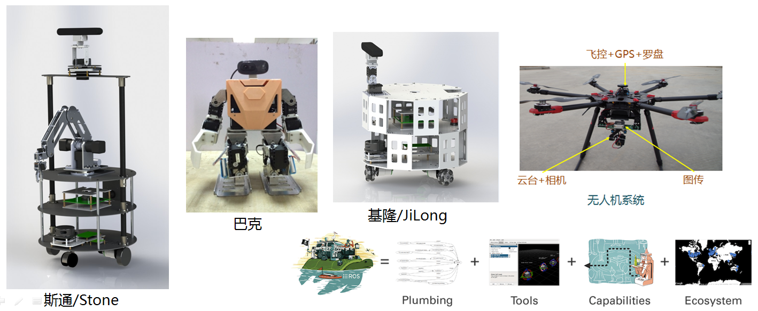

最新资料和代码请到： https://github.com/HANDS-FREE
最全资料请去百度云： http://pan.baidu.com/s/1c201NC
HANDS FREE 网页介绍：
http://www.adv-ci.com/
http://www.rosclub.cn/post-265.html
http://wiki.exbot.net/HandsFree
HANDS FREE交流群：521037187 （Hands Free Community）

小车视频展示：
http://v.youku.com/v_show/id_XMTUyODk4NTUzNg==.htm
核心技术展示：
http://v.youku.com/v_show/id_XMTU0NzgwNzc3Mg==.html?from=y1.7-1.2
购买链接：
https://shop145029875.taobao.com/?spm=a1z10.3-c.0.0.zpwB3d

ROS学习社区推荐：
EXBOT : http://blog.exbot.net/
EXBOT交流群：109434898 (群1 已满) 426334501（群2）
ROSCLUB : http://www.rosclub.cn/ ROSCLUB 交流群 : 184903125
EXBOT已经有很长的历史了，里面有很多ROS的使用攻略，以及一些专题的深入讨论 。ROSCLUB刚起步不久，里面有很多机器人系统方面的文章和ROS的使用攻略，HANDS FREE和ROSCLUB是友好的合作关系，所以很多使用攻略和问题也会发布在ROSCLUB上。
OPENRE使用手册

第一篇：简述

OpenRE是一个专门为机器人写的、基于STM32系列微处理器的嵌入式开源库。它的前身是HANDSFREE的Embedded库，Embedded库主要是为一代平台“基隆”服务的，经过后续的优化，库变得更加的鲁棒和通用，从而独立于平台成为了一个专门为机器人而造的一个嵌入式库，于是重命名为Open Source Robot Embedded Library (OPENRE)。

获取OpenRE源码： https://github.com/HANDS-FREE/OpenRE
获取Embedded源码： https://github.com/HANDS-FREE/Embedded

OpenRE库相对于之前的Embedded库一个最大的变化就是把原来的windows keil开发环境迁移到linux下，使用makefile + QTCreator + armgcc来进行开发，相信熟悉makefile的都知道他有多方便，至于windows系统的开发者，也是可以配置windows下的makefile + QTCreator + armgcc的环境来开发的，这里也强烈建议开发者学习使用makefile，在构建大规模程序框架的时候显得特别给力。
对于那些是知道用集成开发环境的开发者，或许认为keil更加的方便，但是其实是“会者不难，难者不会”，若是实在不想学习强大的make，你也可以按照后面的傻瓜式操作来进行开发。不过HANDSFREE的宗旨第一要义是学习和科研，追求永无止境，不断创新，所以恕我们很难照顾那些不想进步的人，从OpenRE开始就没有keil的工程文件啦。

获取makefile的学习资料：http://pan.baidu.com/s/1c201NC

OpenRE库还移植了PX4的bootloader，增加了硬件抽象层以适用于不同的电路板，增加了Eigen和Matrix矩阵运算库，对框架和一些包都进行了优化，等等。

在你正式进行开发之前，你需要准备一些基础知识，会使用linux系统(笔者现在使用的是ubuntu 14.04 + ROS indogo)，会用git管理自己的代码（同时注册一个github账号），会使用并且安装好了qtcretor。

第二篇：建立开发环境

获取OpenRE源码后，在OpenRE目录下建立Tools/目录，把笔者下载好的工具链和一件配置脚本放进去。

工具链下载地址：
https://pan.baidu.com/s/1jI6TeJG#path=%252FHANDSFREE%252FOpenRE_Tools
一件配置脚本下载地址：
https://github.com/HANDS-FREE/OpenRE_Tools

放好之后，在Tools/ 目录下运行setev.sh 就可以配置好了，配置好后就可以把压缩包删除了。这样目录结构就和下面一样：

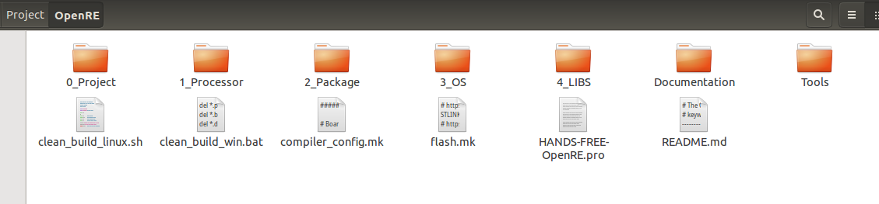

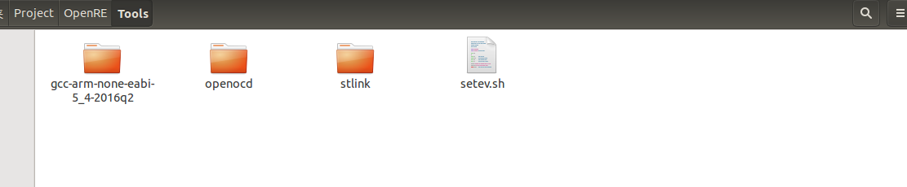

配置过程主要就是把压缩包解压，同时进行编译，这个过程可能不会完全顺利，所以确保你的编译没有出现问题，也就是说openocd和stlink都有生成可执行文件。
Openocd包是烧写器的驱动，支持jlink，stlink，swd等 。 stlink包只能支持stlink。默认情况下OpenRE是调用Openocd进行烧录的，所以确保这个包编译过程是正常的。
即使配置好了，烧写可能能不正常，这时可能需要改USB权限，或者用sudo命令进行烧写。

第三篇：编译烧写

OpenRE移植了PX4的bootloader，所以开发者可以使用bootloader来烧写，也可以直接用配套的jlink进行烧写。
关于什么是bootloader可以百度stm32 bootloader获取介绍，总之有了boot后你就可以直接用USBTTL接口进行烧写了。
用jlink烧写时，由于不同的电路板外部晶振频率可能不一样，所以把A板的固件烧到B板就可能导致死机和锁死，然后下一次烧写的时候就烧不进了，当出现这种情况的时候，方法就是按下板子的复位键(按住不动)，运行烧写指令，一两秒后，松开复位键，就能烧写进去了。
为了确保你不会烧写错误，你先确保每个工程的makefile文件和你的板子是匹配的。这里先介绍每个工程所独有的makefile，下一篇会详细介绍整个库的makefile。
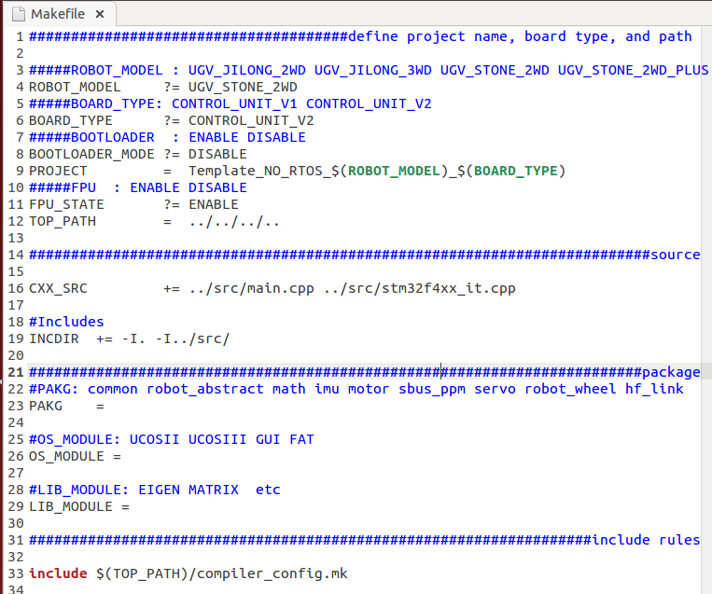

黑色字体是变量和变量值，注释部分是变量的可选值。接下来解释一下每个变量的含义。
ROBOT_MODEL： 是你机器人的型号，可选值是HANDSFREE发布的几款机器人，当然整个变量只有当你烧写机器人程序的时候才会生效，烧写简单的测试程序时不起作用。

BOARD_TYPE： 是你使用的主控制器的型号，目前HANDSFREE发布了CONTROL_UNIT_V1和CONTROL_UNIT_V2两款主控，由于外部晶振频率不一样，所以不能选错，你可以看到你板子后面的丝印确认你板子的版本。

BOOTLOADER_MODE： 是否使用bootloader模式烧写，使用和不使用在工程里编译了不同的代码，同时烧写指令也是调用不同的驱动程序的。当然如果要使能该项，请确保你的电路板已经烧好了bootloader的了，否则不能用bootloader进行烧录。另外对于已经烧好bootloader的板子，不能使用jlink进行烧写，否则将会把之前的boot冲掉。

PROJECT： 工程名字，随便起
FPU_STATE： 是否使能FPU
TOP_PATH： 顶层目录的路径
PAKG： 依赖的包
OS_MODULE： 依赖的OS模块
LIB_MODULE： 依赖库

在正式烧写前，请确保你之前的makefile都配置对了，主要是ROBOT_MODEL，BOARD_TYPE，BOOTLOADER_MODE这三个变量。

1. 直接使用jlink的SWD模式进行烧写：
先编译一个简单的工程验证一下你的开发环境已经配置成功：
首先把makefile的BOARD_TYPE改成你板子的型号，如果你使用的第三方板子，则需要看懂makefile，看后面的配置是不是符号你的板子。
插上jlink同时用usb上电。

UCOSIII STM32F4 IOToggle:

cd OpenRE/0_Project/STM32F4DEMO/Template_UCOSIII/linux
make
make burn

烧写成功的现象是，板子上的led一直再闪，蜂鸣器一直在叫。

接下来烧写一个基于CONTROL_UNIT_V2的斯通移动机器人的工程：
这个工程的makefile配置是：
ROBOT_MODEL ?= UGV_STONE_2WD
BOARD_TYPE ?= CONTROL_UNIT_V2
BOOTLOADER_MODE ?= DISABLE

Wheel_Robot_Beta:

cd OpenRE/0_Project/Application/Wheel_Robot_Beta/linux
make clean
make
make burn

因为所有的工程都是共享源码的，所以切换工程进行编译的时候，记得先make clean。

2. 使用bootloader模式进行烧写：

先不做介绍，可参考PIX官网
http://dev.px4.io/software_update.html

第四篇：makefile详解

每个工程都有一个自己的makefile文件，并且都include了顶层目录下的compiler_config.mk，而compiler_config.mk文件都包含了其它的.mk文件。
这里主要介绍以下几个重要的.mk文件，看懂这几个文件，自己DIY就完全不是问题。

compiler_config.mk:
这个文件除了去包含其它几个.mk之外，还定义的编译的规则，一句话说，就是定义合适的规则，按照合适的编译流程，编译出.elf文件并且转化成.hex 和 .bin的固件，懂makefile的应该是秒懂啦。
主要就是介绍以下图片 的内容，
CXX_SRC += $(foreach n,$(PAKG),$(wildcard$(PACKAGE_PATH)/$(n)/*.cpp))
就是对makefile的PAKG变量进行解析，只要依赖的包，就包含其源文件和路径。
ifeq "$(strip $(ROBOT_MODEL))" "UGV_JILONG_3WD"
DDEFS += -DHF_ROBOT_ID=1
endif
就是解析他的机器人模型，同时定义全局宏代表机器人的型号，以便工程内部预编译不同的代码。
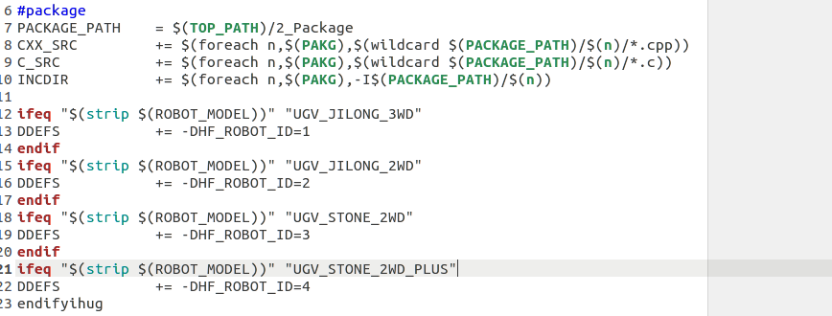

flash.mk：
这个文件就是和烧写相关的，一句话，就是调用正确的驱动程序烧写正确程序。
主要就是理解这块，就是解析是否使用BOOTLOADER_MODE
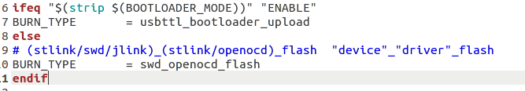
当不用boot模式时 BURN_TYPE = swd_openocd_flash就是代表，使用jlink的SWD模式，和openocd这个驱动程序去烧写。

1_Processor/board.mk:
包含底层源文件和路径，同时解析BOARD_TYPE，以根据不能的板子型号，做不同的宏定义。

3_OS/os.mk:
包含操作系统层源文件和路径，同时解析OS_MODULE变量，以包含不同的文件和路径。

第五篇：OPENRE架构详解

1.各文件夹介绍
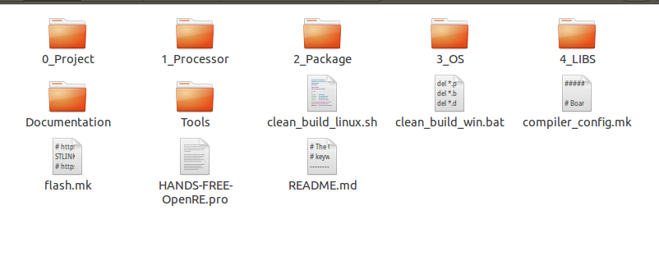

0_Project 文件夹下是工程的入口，里面有该库针对不同平台的士例，以及不同硬件的固件。
1_Processor 是CPU有关的固件库和底层接口函数，以及HANDSFREE不同电路板的抽象层接口函数的实现。
2_Package是功能包文件夹，里面有大量的和底层无关或者移植方便的功能包，是整个Hands Free的核心
3_OS文件夹下是操作系统层的支持库，涵盖了实时操作系统（RTOS），界面(GUI), 文件系统（FATFS），IO设备(IO,比如网络接口LWIP,USB接口)等。
4_LIBS 文件夹下是用于将来放置第三方库，比如Eigen库
Documentation文件夹下是库的说明文档。
Tools文件夹是用来放编译烧写工具链的。

clean_build_win.bat: windows下的批处理文件，双击运行，用于清理编译生成的文件，方便保存，压缩，传输。
clean_build_linux.sh: linux下的批处理文件,同上
HANDS-FREE-OpenRE.pro： QT工程文件，这里只能使用 Qt Creator 的代码编辑功能，编译是用make命令。
另外的.mk文件就是makefile文件。

2. OPENRE的架构介绍
其实也很简单，写库也就是为了使用方便，跨平台，容易移植，具备很多实用的功能，并且整体较为鲁棒，OPENRE大概也就划为三个部分。
一是硬件抽象，就是不管用什么处理器，用哪个电路板都能为上面提供统一的接口函数，这一块由文件夹1_Processor来做。

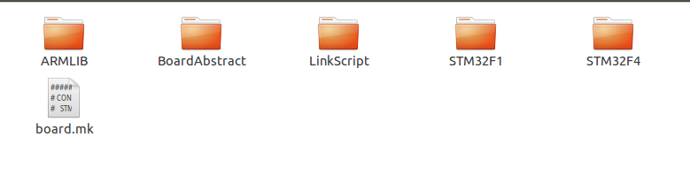

目前封装了stm32f1和f4的底层配置函数，以及handsfree不同电路板的硬件抽象，经过这一层的抽象封装，上面的功能包就可以完全隔离硬件，具备很强的跨平台能力，代码也能变得很简洁。
二是提供很多实用的功能包，这一块由文件夹2_Package来做，里面涵盖了伺服设备，传感器，输入输出设备的驱动包，算法包，通信包等各种和机器人有关的功能包。而功能包也是整个库最有用的一部分，对于自己去搭建机器人嵌入式系统的伙伴来说，有这么一个齐全并且被反复验证的库，是非常省事的。

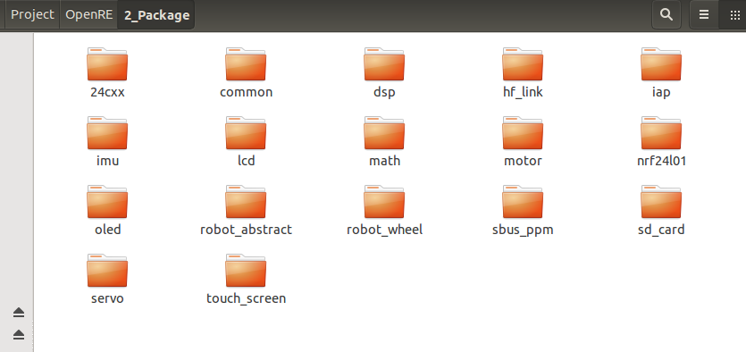

三是提供一个整体的支撑体系，以增加鲁棒性，并扩展各种高级功能，这一块是由3_OS文件夹来做，提供了实时系统内核，文件系统，USB，GUI,TCP/IP等组件的支撑。

OpenRE目前是以HANDS FREE 开源机器人项目中的一个组件的形式存在，
架构形式如以下框图。

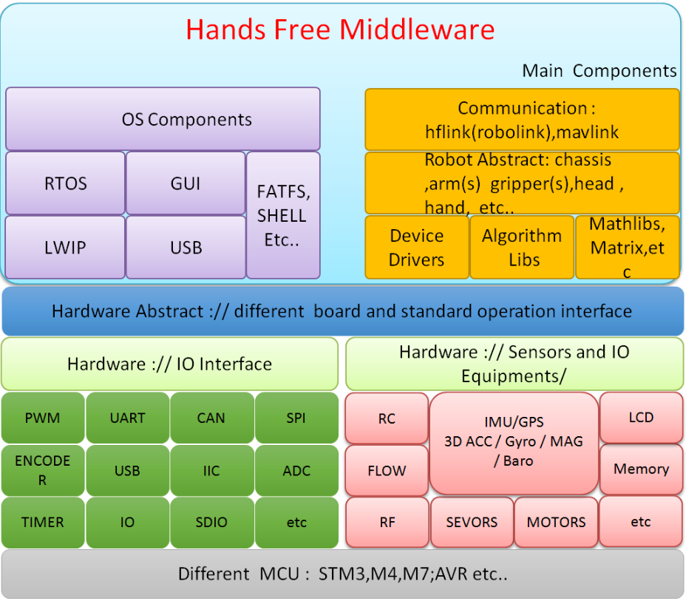

一片STM32F4在有的人手上能当小PC来用，当然也有人只是用来点个灯，随着微处理器的性能越来越强，像这种单片机上的代码也就能变得越来越复杂。OpenRE库能帮助我们在短时间内构建复杂控制系统，。
有很多人不熟悉嵌入式的伙伴可能会选择arduino来开发，不过个人认为，用来DIY简单的巡线小车还是不错的，但是对于移动机器人，飞控这种复杂要求度较高的系统建议还是用cortex m3以上处理器，个人觉得STM32F4是不错的选择，毕竟pixhawk，大疆，小米都用这个做他们的飞控，同时使用OpenRE库编程可以像arduino一样方便。
同时OpenRE遵循 BSD 3-Clause 开源许可证，使用者可以自由免费使用到任何用途。

工程解说:
0_Project下有几个文件夹其中STM32F1DEMO，STM32F4DEMO下的是分别在F1和F4处理器下的几个模板工程。

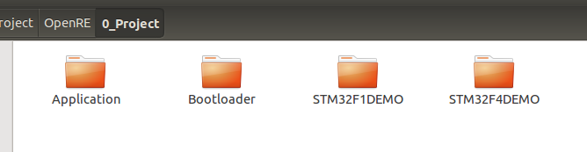

Bootloader下是移植的PX4的bootloader。

Application下的是移动平台的固件工程。Beta目前是裸奔版的固件工程，Master是UCOSIII操作系统版的固件，功能是一样的，操作系统版可能更加鲁棒。

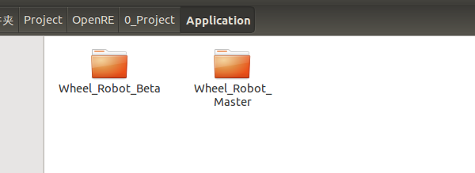

这里以裸奔版的工程为例来大概解释一下代码。工程包涵以下依赖的包。
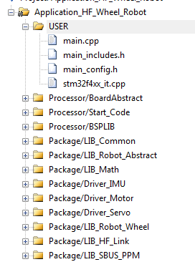

Processor/BoardAbstract , Processor/Start_Code ,Processor/BSPLIB是底层硬件抽象的代码，为功能包提供了统一的接口函数，Package/...则是具有不同功能的包。以下解释这些功能包。
LIB_Robot_Abstract: 这里面只有一个机器人抽象类，主要是把机器人的各种属性，比如轮子半径，速度，头部，机械臂等都以结构体的形式抽象，这样一整个机器人的所有参数都映射着一片内存。 通过对内存的读写操作，来获取机器人各种数据和控制机器人机身。简单的说，这个类代表的就是我们要控制的那个机器人。

LIB_HF_Link: 这样还有一个好处就是方便通信，只需要在上位机（PC）上构建同样的类，实现上下位机内存映射即可，这样操作PC上的类，即可实现对机器人的控制，而这一部分是由LIB_HF_Link这个包实现的，HFLink是专门为机器人所定制的一个轻量级通信协议。作用和mavlink一样。

Driver_IMU： 这是IMU驱动包，里面有加速计，陀螺仪，磁力计，gps的驱动代码，最终为系统提供一个可靠的姿态和GPS坐标。

Driver_Motor： 是电机驱动包，负责所有电机的速度环控制，通过和这个包，你可以指定电机到达一定的速度。

Driver_Servo： 里面有云台的驱动，通过和这个包来控制云台的pitch和yaw。

LIB_Robot_Wheel： 这个包用于管理整个底层系统的控制，通过解析HFLink的数据，实现上位机对底层的控制，同时组织管理电机，云台，机械臂等局部的控制。以及解算当前机器人的坐标，获得相关数据参数并不断写进Robot_Abstract层里，以便于HF_Link把不断更新的数据发送到上位机。

LIB_SBUS_PPM： 是航模遥控器的驱动，可以使用遥控器来控制平台的运动。

有关HFlink 和IMU算法请看代码手册文件夹下的文档。

